Gemütliche Dekoration mit Blühpflanzen ist
dieses Weihnachten ein Muss
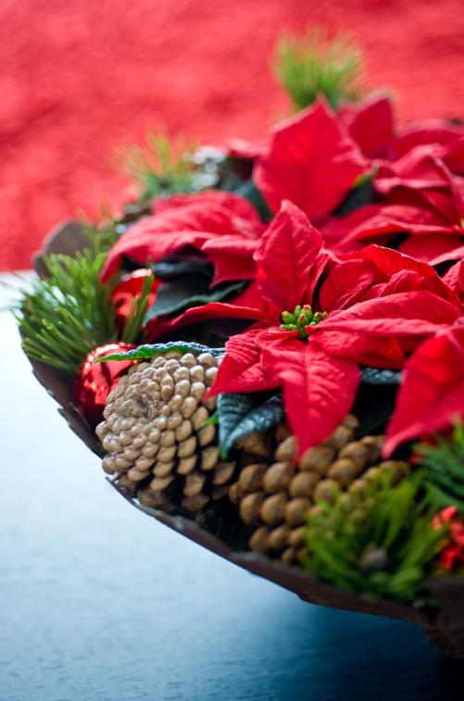
(GMH/BVE) Heimat und Brauchtum stehen wieder hoch im Kurs. Deshalb wird die Weihnachtsdekoration in diesem Jahr vielerorts klassisch und elegant ausfallen, sagt der Bundesverband der Einzelhandelsgärtnereien voraus. Wunderbar passt eine Kombination aus traditionellen Blühpflanzen, wie Weihnachtsstern und Amaryllis, in kräftigem Rot mit dunklem Tannengrün und Accessoires in Gold und Creme. Inspiration liefern die Einzelhandelsgärtnereien in ihren Adventsausstellungen.
Bildnachweis: GMH/BVE
Bildunterschrift: Weihnachtssterne in klassischem Rot oder Weiß – in Kombination mit Tannengrün und Accessoires – sorgen in der Adventszeit für Atmosphäre.

Bilddaten in höherer Auflösung unter:
https://www.gruenes-medienhaus.de/download/2022/10/GMH_2022_43_01.jpg

Für Atmosphäre sorgen
Die Einkaufsstraßen werden diesen Winter vielleicht nicht ganz so hell erleuchtet sein, die Weihnachtsmärkte weniger prachtvoll. Und auch in der einen oder anderen Wohnung könnte aus Sorge vor hohen Heizkosten die wohlige Wärme fehlen. Umso wichtiger ist es da, dass wir uns für die Adventszeit die Gemütlichkeit mit einer stimmungsvollen Dekoration ins Haus holen. Wer die passenden Accessoires sucht, sollte eine der prächtigen Weihnachtsausstellungen in einer Gärtnerei besuchen. Im ganzen Land geben die Betriebe Inspiration, wie lebende Pflanzen eine besondere Rolle in der Adventsdekoration einnehmen können. Denn farbenfrohe Blüten verbreiten im Winter einen besonderen Zauber in der Wohnung.
Blüten für den Winter
Meist im Dezember öffnen sich die prächtigen Blüten der Amaryllis (Hippeastrum). Dank intensiver Züchtung gibt es sie in vielen Farben, von strahlendem Weiß bis dunklem Rot. Der Weihnachtsstern (Euphorbia pulcherrima) ist aus der Adventszeit nicht mehr wegzudenken, insbesondere mit Hochblättern in klassischem Rot. Mit einer verschwenderischen Blütenpracht überzeugt die Zimmer-Azalee (Rhododendron simsii) zur Weihnachtszeit. Zu den wiederentdeckten Klassikern aus Omas Zeiten zählt der Weihnachtskaktus (Schlumbergera), eine üppig blühende, genügsame Sukkulente. Im Gegensatz zu den tropischen Schönheiten gedeihen Christrosen (Helleborus niger) auch bei Frost und Schnee und vertragen keinen warmen Standort. Ihre Blütenpracht hält sich am längsten vor der Haustür im Freien oder in einem kühlen, hellen Treppenhaus.
Wie in guten alten Zeiten
Die Pflanzen lassen sich gut in eine hochwertige Adventsdekoration einbinden. Während in den vergangenen Jahren mit Farben und Materialien experimentiert wurde, besinnen sich dieses Weihnachten viele wieder auf die Tradition. Tannengrün in Gestecken und Kränzen sorgt für feierliche Stimmung. Ein echter Weihnachtsbaum steht im Wohnzimmer und weckt Erinnerungen, und warmes Kerzenlicht erhellt die langen Winterabende. Bodenständiges steht eindeutig über der Exotik. Kombiniert wird mit Accessoires in prächtigem Rot, Gold und Creme, die für ein heimeliges Funkeln und Glitzern sorgen. Insbesondere ältere Menschen werden dadurch an die guten alten Zeiten erinnert, als diese Farben zu Weihnachten in jedes Haus gehörten.

[Kastenelement]
============
Winterliche Blühpflanzen richtig pflegen
An einem kühlen, hellen Platz halten sich winterliche Blühpflanzen besonders lange. Wichtig ist, dass die Erde nur leicht feucht gehalten wird, rät der Bundesverband der Einzelhandelsgärtner (BVE). Stehen die Wurzeln im Wasser, kann die sogenannte Staunässe den Pflanzen ebenso schaden wie lange Trockenheit. Ein Standort direkt auf der Heizung gilt es zu vermeiden, denn hier können sich die Wurzeln zu sehr aufheizen. Auch Zugluft ist für Zimmerpflanzen mit tropischer Herkunft ungünstig. Trifft beispielsweise kalte Luft von draußen auf die Blätter eines Weihnachtssterns, rollen diese sich ein. Tipps für die richtige Pflege und weitere Informationen gibt es bei rund 16.500 Einzelhandelsgärtnereien in ganz Deutschland und unter www.ihre-gaertnerei.de

